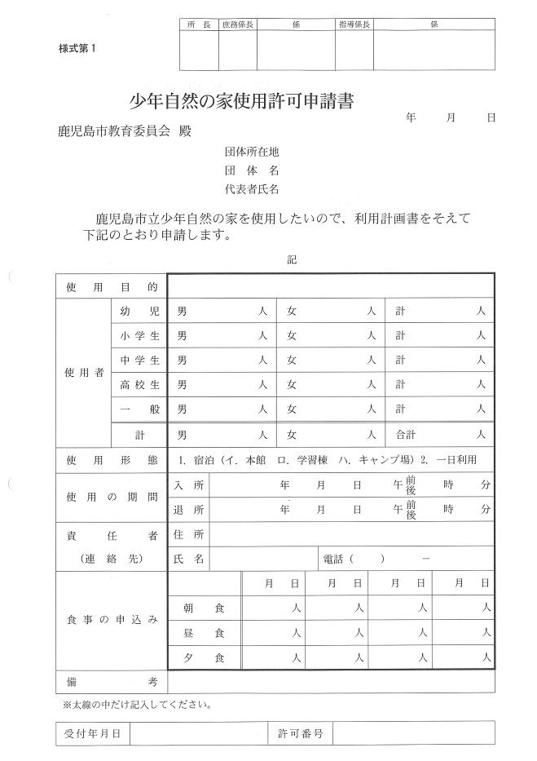

食堂利用申込書と

一致すること

学校住所

引率者代表

必要事項を

ご記入ください。

集団宿泊学習のため

令和3　 4 20

吉野町１１０７８-４

自然の家小学校

校長　　自然　太郎　　　※ 印鑑は不要